MATEMATIKA 4. ura
CILJI:
- pisno množijo z enomestnim številom v množici števil do 10 000

- Pripravi zvezek za matematiko in napiši naslov.

PISNO MNOŽENJE 9.4.2020

- Napiši primere v zvezek tako kot jih bomo skupaj delali v živo.
- Rešiš stran 18.

LUM 1. in 2. ura
Ker se bliža Velika noč, sem ti skupaj z mami od Klemna pripravila recept, kako spečeš pletenko in vanjo položiš okrašeni jajček (pirh). Če nimaš vseh sestavin, s flomastri poslikaj jajce in mi pošlji sliko. Ker boš gnetel testo, ta izdelek spada pod kiparjenje. Vesela bom fotografije končnega izdelka.
Tukaj pa recept:
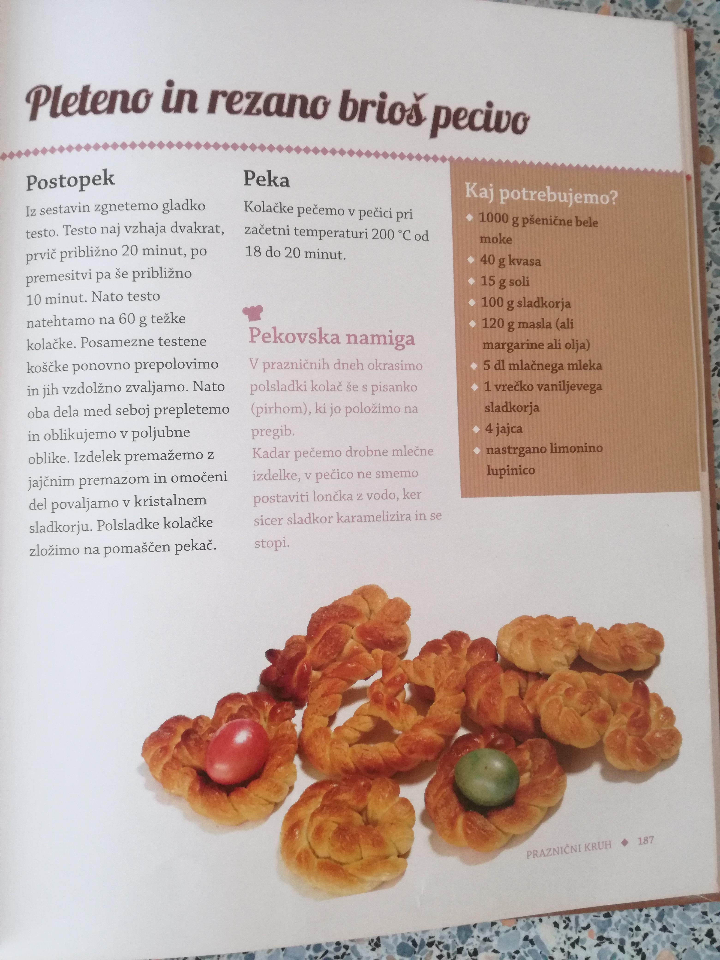

- UK: V zvezek za SLJ zapiši naslov, Animirani risani film

- UK: Risanko si oglej še enkrat.
Vprašanja za najboljše opazovalce. Odgovori pisno.
V gorski hiški na skalni polici živita Koyaa in gospod Krokar.
Koliko prstov ima Koyaa na eni roki? λ
Koyaa vselej nosi značilno kapo.
Jo nosi tudi Krokar?
Primerjaj obe kapi.
Koyaa in Krokar živita sama, a v hiši lahko najdemo še mnogo drugih predmetov, ki krasijo prostor.
Mnogo jih ima obliko živali.
Si jih opazil ? Katere?
__________________________________________________________________
Te naloge so DODATNE!!!
→ KOYAA: Filmska opazovalnica
Koyeeva hiška je kot vse hiše sestavljena iz različnih prostorov: kuhinja, kopalnica, spalnica.λ
S čim so opremljeni posamezni prostori?λ
Si pogrešal/-a kakšne stvari, ki jih imaš doma, pa jih Koyaa nima?
Kaj po navadi počnemo vkuhinji, kopalnici in kaj v spalnici?
Nekateri filmi Koyaa se dogajajo izven hiše, zunaj, na prostem.
Temu v filmskem jeziku pravimo eksterier.
Tudi eksterier je skrbno urejen.λ
Kaj vse lahko najdemo okoli Koyeeve hiše?λ
Poglej skozi okno in opiši, kaj vse vidiš v svoji okolici.λ
Kaj vse lahko počnemo zunaj na dvorišču ali pred hišo?
Vsak posamezen film Koyaavsebuje veliko glasbe, zvokov, šumov.
Za spremembo ob gledanju filma zaprite oči in jim prisluhnite.λ
Ali je glasba v vsakem filmu enaka?λ
Na kakšen način glasba sledi dogajanju v filmu?λ
Vsakič, ko Koyaa dobi idejo,vzklikne »Aha!« in skočivisoko v zrak.

